Format Makalah Seminar Nasional Pengabdian kepada Masyarakat (Sendimas) 2017

Nama Penulis1^{#1}, Nama Penulis2^{*2}, Nama Penulis3^{#3}
#Jurusan Penulis 1 dan 3,Nama Universitas Penulis 1 dan 3
Alamat dan Kota
¹email.penulis1@domain.ekstensi
³email.penulis3@domain.ekstensi
*Jurusan Penulis 2, Nama Universitas Penulis 2
Alamat dan Kota
²email.penulis2@domain.ekstensi

Abstract — Instruksi berikut merupakan panduan untuk mempersiapkan makalah untuk Seminar Nasional Pengabdian kepada Masyarakat (Sendimas). Gunakan dokumen ini sebagai template jika anda menggunakan Microsoft Word. Jika anda tidak menggunakan Microsoft Word, gunakan dokumen ini untuk petunjuk penyusunan. Setelah makalah diterima, dan perbaikan terakhir dikirimkan kepada kami, dokumen elektronik ini akan diformat lebih lanjut oleh redaksi Sendimas. Dalam abstrak, anda seharusnya tidak merujuk publikasi lainnya. Buatlah abstrak dalam bahasa Inggris. Redaksi berhak untuk langsung menolak paper yang tidak memenuhi kriteria format, jumlah halaman tanpa harus melalui proses review.

Keywords— Pilih maksimum lima kata kunci atau frase yang diurutkan menurut abjad, dan dipisahkan dengan koma.

- Pendahuluan
Pendahuluan memuat identifikasi masalah, tinjauan pustaka, tujuan penelitian, serta manfaat yang didapatkan dari hasil penelitian. Paragraf dimulai menjorok ke dalam seperti dalam contoh paragraf ini. Huruf yang digunakan adalah Times New Roman, 10 pt, spasi tunggal, dengan paragraf yang diratakan kiri dan kanan (justified).
Paragraf selanjutnya mengikuti format seperti dalam dokumen ini. Antar alinea dalam satu bab tidak ada spasi. Antar bab dapat diberi satu spasi seperti contoh.

- Format Halaman
Cara termudah untuk mengikuti aturan format halaman Sendimas adalah menggunakan format dalam dokumen ini. Simpanlah file ini dengan nama lainnya, lalu ketikkan isi makalah anda ke dalamnya.
- Layout Halaman
Makalah anda harus menggunakan kertas ukuran A4 yaitu berukuran lebar 21 cm dan panjang 29,7 cm. Margin halaman perlu diatur sebagai berikut:
- Atas = 1,9 cm
- Bawah = 4,3 cm (lebar ini untuk pemasangan logo)
- Kiri = 2 cm
- Kanan = 1,43 cm
Makalah anda harus dituliskan dalam format dua kolom dengan spasi antara kolom adalah 4,22 mm.
- Format Paragraf
Semua baris pertama pada permulaan paragraf harus diformat menjorok ke dalam, dengan format rata kiri dan kanan (justified).
- Format Teks
Seluruh dokumen harus diketik dalam fonta Times New Roman, dengan acuan ukuran teks terlihat pada Tabel 1.

TABEL I
Acuan Ukuran Teks
Teks | Format (Times New Roman)
 | Biasa  (Regular) | Tebal (Bold) | Miring  (Italic)
8 | Judul tabel (Small Caps),  Judul Gambar,  Daftar Pustaka |  | pustaka di dalam daftar pustaka (sebagian)
9 | Email penulis (font Courier),  teks di dalam tabel | abstrak, isi makalah | judul abstrak (italic dan bold)
10 | Judul Bab tingkat 1 (Small Caps),  Paragraf |  | Judul Bab tingkat 2 dan tingkat 3, informasi institusi penulis
11 | Nama penulis
24 | Judul makalah

- Judul Makalah dan Detil Penulis
Judul makalah harus berukuran 24 pt, Times New Roman, rata tengah, seperti contoh. Nama penulis harus dalam ukuran 11 pt. Nama institusi penulis harus dalam ukuran 10 pt dan cetak miring (italic). Alamat email harus dalam ukuran 9 pt dengan teks Courier.
Setiap huruf pertama pada setiap kata pada judul diketik dalam huruf besar kecuali kata - kata penghubung seperti “di”, “dan”, “atau”, “dengan”, “ke”, “yang”, “untuk”, “dari”, “jika”, atau “dari”.
Gelar akademis (seperti Dr., Ir., atau ST.) maupun gelar profesional (seperti Direktur atau Manajer) tidak boleh dicantumkan dalam nama penulis.
Untuk menghindari kebingungan, nama belakang atau nama keluarga penulis harus dituliskan di akhir. Contohnya Widodo B. Wahyu.
Setiap penulis harus mencantumkan informasi afiliasi mereka, minimum nama institusi dan alamat di mana penulis bekerja. Apabila tidak bekerja di institusi perguruan tinggi, penulis juga tetap perlu mencantumkan nama dan alamat perusahaan tempat kerja.
Alamat email wajib dicantumkan sebagai informasi kontak pengarang.
- Sub-Bab
Sub-bab tidak boleh lebih dari 3 tingkatan. Semua judul sub-bab harus diketik dalam teks 10 pt. Setiap huruf pertama pada setiap kata pada judul diketik dalam huruf besar kecuali kata-kata penghubung seperti “di”, “dan”, “atau”, “dengan”, “ke”, “yang”, “untuk”, “dari”, “jika”, atau “dari”.
- Judul Bab tingkat 1: Judul Bab tingkat 1 harus disusun dalam Small Caps, rata tengah dan dinomori dengan nomor romawi (I, II, III, dst). Contohnya lihat Bab I Pendahuluan.
- Judul Bab tingkat II: Judul Bab tingkat 2 harus dibuat cetak miring (italic) dan diberi nomor A, B, C, D, dan seterusnya, diikuti titik. Untuk judul, setiap huruf pertama pada setiap kata pada judul diketik dalam huruf besar kecuali kata-kata penghubung seperti “di”, “dan”, “atau”, “dengan”, “ke”, “yang”, “untuk”, “dari”, “jika”, atau “dari”.
- Judul Bab tingkat III: Judul Bab tingkat 3 harus diketik menjorok ke dalam. Kata-kata dalam cetak miring (italic) dan diberi nomor urut 1,2,3, dst. Judul Bab tingkat 3 diikuti dengan titik dua (:) seperti pada contoh di file ini. Isi dari Bab tingkat 3 harus langsung mengikuti tanda titik dua di paragraf yang sama. Contohnya, paragraf ini adalah isi untuk bab tingkat 3.
- Gambar dan Tabel
Gambar-gambar dan tabel-tabel harus dibuat rata tengah dalam 1 kolom. Jika gambar dan tabelnya sangat besar, dapat dibuat sepanjang lebar halaman menggunakan kedua kolom. Jika anda membuat tabel dan gambar yang menggunakan lebih dari 1 kolom, maka tabel atau gambar tersebut harus ditempatkan di paling atas atau paling bawah halaman yang bersangkutan.
Gambar dapat disajikan berwarna, yang akan dipertahankan pada Sendimas versi online. Namun pada prosiding cetak, redaksi berhak memutuskan apakah akan dicetak berwarna atau hitam putih. Pilihlah warna yang akan tetap terlihat jelas pada saat dicetak hitam putih. Hanya gunakan SOLID FILL (isi warna yang padat, bukan gradasi) yang akan memberikan kontras yang baik seperti pada contoh Gambar 1.

Gambar 1.Contoh di atas adalah contoh grafik garis menggunakan warna yang berbeda yang dapat memberikan kontras yang baik di layar maupun di proceeding cetakan.
Gambar 2 menunjukkan contoh gambar yang memiliki resolusi rendah yang tidak akan diterima, sedangkan Gambar 3 menunjukkan gambar dengan resolusi yang cukup. Pastikan bahwa resolusi gambar sudah mencukupi untuk mendapatkan detil yang diperlukan.
Harap periksa semua gambar dalam makalah anda, baik di layar maupun dalam cetakan hitam putih. Pada saat anda memeriksa cetakan hitam putih, harap periksa:
- warna-warna yang digunakan memberikan kontras yang baik dalam bentuk warna (dalam Sendimas versi online) maupun hitam putih / berwarna (dalam prosiding cetak),
- gambar yang dipakai sudah jelas,
- semua tulisan yang ada pada gambar sudah dapat terbaca.
- Judul Gambar
Gambar-gambar harus diberi nomor urut 1,2,3,....dst. dalam fonta Times new Roman, 8 pt. Judul yang hanya 1 barus harus dibuat rata tengah (contoh Gambar 1), sementara judul yang lebih dari 1 baris (contoh Gambar 2) harus dibuat rata kiri kanan (justified). Penyebutan rujukan pada gambar harus segera ditempatkan setelah gambar yang bersangkutan contohnya pada Gambar 1.

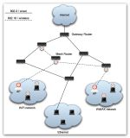

Gambar 2. Contoh gambar dengan resolusi yang tidak dapat diterima

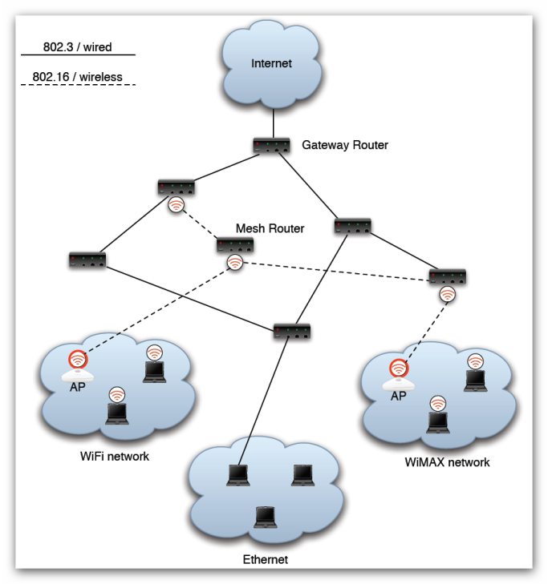

Gambar 3. Contoh gambar dengan resolusi yang dapat diterima

- Judul Tabel
Tabel-tabel harus diberi nomor dengan angka Romawi I, II, III,..dst. Judul Tabel ditempatkan di tengah, dengan Times New Roman, 8 pt, Small Caps. Setiap kata pada tabel harus dibuat dalam huruf besar, kecuali kata-kata sambung seperti “di”, “dan”, “atau”, “dengan”, “ke”, “yang”, “untuk”, “dari”, “jika”, atau “dari”. Paragraf yang merujuk pada tabel yang bersangkutan harus ditempatkan sebelum Tabel tersebut seperti terlihat pada Tabel 1.
- Nomor Halaman, Header, dan Footer
Tidak boleh ada penomoran halaman, header, maupun footer. Panitia akan menambahkan bagian ini sebelum prosiding dicetak.
- Tautan dan Bookmarks
Semua tautan ke alamat internet dan bookmarks akan dihapuskan dari makalah pada saat pemrosesan makalah untuk publikasi. Jika anda perlu memberikan referensi pada alamat email tertentu di makalah anda, anda harus mengetikkan alamat email maupun tautan dengan menggunakan teks tanpa menggunakan format links.
- Daftar Pustaka
Judul Daftar Pustaka tidak boleh diberi nomor. Semua pustaka harus dibuat dalam font Times New Roman 8 pt dengan mengunakan perangkat “Citation & Bibliography” yang terdapat dalam menu “References” di Microsoft Word. Pergunakan style IEEE 2006 dan referensi wajib dimasukkan dengan cara menggunakan menu “Manage Sources” dan dimasukkan dalam Daftar Pustaka dengan memilih dan memasukkan pilihan “Bibliography”. Sangat disarankan merujuk pada referensi yang berusia kurang dari 10 tahun kecuali referensi tersebut dianggap sangat penting meskipun berusia lebih dari 10 tahun. Jumlah referensi yang disarankan adalah 10 atau lebih.
Jika merujuk pada satu pustaka dalam daftar pustaka, letakkan kursor pada bagian akhir dari kalimat atau paragraf dan pilihlah menu “Insert Citation” dengan memilih dari referensi yang sebelumnya telah dimasukkan. Sebuah angka dengan kurung siku akan ditampilkan yang merujuk pada referensi yang dipergunakan. Rujukan berganda perlu diberi referensi secara berurut sesuai jumlah referensi yang dipergunakan sebagai rujukan.
Contoh di bawah ini memberikan cara penulisan pustaka untuk beberapa kategori. Pustaka berbahasa Indonesia tidak perlu diterjemahkan judulnya dalam bahasa Inggris.
- buku [1]
- makalah pada satu jurnal [2]
- makalah dalam prosiding konferensi [3]
- situs web [4]
- manual [5]
- halaman web [6]
- thesis tingkat master/ S2 atau disertasi [7]
- dan lain – lainnya.
- Jumlah Halaman Paper
Jumlah halaman antara 6-15 halaman untuk setiap artikel, sudah termasuk daftar pustaka.
- Kesimpulan
Template Sendimas 2017 adalah modifikasi dari template Distributed Framework & Applications 2010 (DFmA 2010) dari IEEE LaTeX yang disediakan oleh Causal Productions (www.causalproductions.com)”.

Ucapan Terima Kasih
Judul untuk bagian ucapan terima kasih dan daftar pustaka tidak perlu dinomori dan dibuat rata tengah. Ucapan terima kasih biasanya diberikan pada institusi atau perusahaan yang mendanai riset anda.

Daftar Pustaka

[1] | E. Prasetyo, Data Mining, Mengolah Data Menjadi Informasi Menggunakan Matlab, Yogyakarta: Penerbit Andi, 2014.
[2] | W. F. Senjaya dan B. Rahardjo, “Implementasi dan Pengukuran Kinerja Operasi Aritmatika Finite Field Berbasis Polinomial Biner,” Jurnal Teknik Informatika dan Sistem Informasi (JuTISI), vol. 1, no. 2, pp. 183 - 193, 2015.
[3] | M. Ayub dan A. I. Widjaja, “Implementasi dan Pengukuran Kinerja Operasi Aritmatika Finite Field Berbasis Polinomial Biner,” dalam Seminar Teknk Informatika dan Sistem Informasi (SeTISI), Bandung, Indonesia, 2013.
[4] | IEEE, “IEEE Website,” [Online]. Available: http://www.ieee.org. [Diakses 25 Januari 2016].
[5] | Cartalyst, “Stripe-laravel Manual,” [Online]. Available: https://cartalyst.com/manual/stripe-laravel/4.0. [Diakses 25 Januari 2016].
[6] | Oracle Inc., “Oracle NoSQL Database Documentation,” [Online]. Available: http://www.oracle.com/technetwork/database/database-technologies/nosqldb/documentation/index.html. [Accessed 25 Januari 2016].
[7] | C. He, Analysis of Security Protocols for Wireless Networks, Stanford University, 2015.

